IMPLEMENTASI PENILAIAN RANAH AFEKTIF BERBASIS PEMBELAJARAN KOOPERATIF DI SEKOLAH DASAR

Darmiyati

Rabiatul Adawiah

Akhmad Riyan Efendi

Fakultas Keguruan dan Ilmu Pendidikan, Universitas Lambung Mangkurat, Banjarmasin, Indonesia
rabiatuladawiah@ulm.ac.id

ABSTRAK
Tujuan penelitian ini adalah untuk meningkatkan hasil belajar ranah afektif siswa dengan menggunakan model Discovery Learning kombinasi Teams Games Tournament dan Examples Non Examples. Penelitian ini menggunakan pendekatan kualitatif dengan metode penelitian tindakan kelas. Penelitan dilakukan terhadap siswa kelas IV semester genap SDN 1 Palam Banjarbaru tahun pelajaran 2020/2021, dengan jumlah siswa 19 orang. Data dikumpulkan melalui teknik observasi. Analisis data dihitung berdasarkan skala persentase dan indikator ketuntasan belajar yang ditetapkan. Hasil penelitian ini menunjukkan bahwa pada siklus pertama hasil penilaian sikap siswa adalah : 26% sangat baik, 42% baik, 16% cukup baik dan 16% perlu bimbingan. Pada siklus kedua, 37% sangat baik, 42% baik, 11,5% cukup baik dan 11,5% perlu bimbingan. Pada siklus ketiga, 42% sangat baik, 47% baik, 11% cukup baik dan tidak ada siswa yang memiliki kriteria sikap yang kurang baik. Pada pertemuan ketiga tidak ditemukan siswa yang menunjukkan sikap tidak baik (perlu bimbingan) Dengan demikian dapat dikatakan bahwa penerapan Discovery Learning kombinasi Teams Games Tournament dan Examples Non Examples terbukti dapat meningkatkan hasil belajar ranah kognitif siswa.

Kata Kunci : Hasil Belajar, Discovery Learning, Teams Games Tournament, Examples
Non Examples

Abstract

The purpose of this study was to improve students' affective learning outcomes by using the Discovery Learning model in combination with Teams Games Tournament and Examples Non Examples. This study uses a qualitative approach with classroom action research methods. The research was conducted on even semester IV students of SDN 1 Palam Banjarbaru for the 2020/2021 academic year, with a total of 19 students. Data were collected through observation techniques. Data analysis is calculated based on the percentage scale and indicators of learning completeness that are set. The results of this study indicate that in the first cycle the results of the student attitude assessment are: 26% very good, 42% good, 16% quite good and 16% need guidance. In the second cycle, 37% are very good, 42% are good, 11.5% are quite good and 11.5% need guidance. In the third cycle, 42% very good, 47% good, 11% is quite good and there are no students who have poor attitude criteria. At the third meeting there were no students who showed bad attitudes (needing guidance). Thus it can be said that the application of Discovery Learning combination of Teams Games Tournament and Examples Non Examples has been proven to improve students' cognitive learning outcomes.

Keywords: Learning Outcomes, Discovery Learning, Teams Games Tournament,
Examples Non Examples

PENDAHULUAN
Beberapa tahun terakhir terlihat bahwa penyebaran teknologi informasi ke hampir setiap aspek kehidupan kita. Perpaduan teknologi pada era digital sekarang ini berdampak pada aspek fisik, kehidupan, dan digital membentuk sebuah kombinasi yang sukar sekali untuk diklasifikasikan. Teknologi digital saat ini digunakan di berbagai bidang kehidupan manusia, termasuk salah satunya bidang pendidikan (Scawab, 2016).
Seiring masyarakat menjadi semakin digital, reformasi kurikulum di sekolah juga menekankan mata pelajaran teknologi dan sains sebagai bidang prioritas pembelajaran dan penggunaan internet yang tepat khususnya dalam pendidikan, akan berdampak pada bidang pendidikan untuk berkembang seiring dengan perkembangan teknologi itu sendiri. Oleh sebab itu peran teknologi sangat penting dalam proses pembelajaran. Misal penggunaan internet dan komputer dalam kegiatan pembelajaran di sekolah (Maghfiroh, Kirom, & Munif, 2018).
Pembelajaran yang sering dilaksanakan dari jenjang sekolah dari sekolah dasar hingga sekolah menengah atas adalah Matematika. Matematika dapat membuat siswa berpikir secara logis dan kritis. Salah satu hal yang berpengaruh dalam pembelajaran matematika yaitu sikap siswa dalam pembelajaran matematika. Cara pandang siswa dalam pembelajaran matematika berkaitan dengan minat, efisiensi dalam melakukan tugas matematika, motivasi dalam mengerjakan soal matematika, serta kontribusi dalam bidang akademik (Chapman, 1988).
Siswa yang berhasil dalam pembelajaran matematika adalah siswa yang diberikan kesempatan untuk berkomunikasi, menalar secara matematis, dan mengembangkan kepercayaan diri untuk memecahkan masalah dalam matematika. Salah satu cara yang sedang berkembang pada saat ini yaitu dengan pembelajaran kooperatif. Beberapa studi menunjukkan pembelajaran kooperatif dapat meningkatkan kinerja, memori jangka panjang yang positif terhadap sikap siswa terhadap matematika, dan aspek sosial serta keterampilan (Zakaria, dkk, 2010).
Dalam skala dunia, Indonesia berada urutan bawah dalam kemampuan matematika. Dilihat dari penilaian Programme for International Student Assessment (PISA) dan The Third International Mathematics and Science Study (TIMSS) menunjukan literasi matematika Indonesia termasuk kedalam kategori rendah (Mullis, 2012; OECD, 2013). Maka dari itu pembelajaran diperlukan evaluasi kembali oleh semua pihak yang terlibat dalam pembelajaran, yang diharapkan nantinya bisa memperbaiki kemampuan literasi matematika siswa Indonesia.
Pembelajaran matematika yang terjadi di sekolah dasar terutama materi bangun datar, media pembelajaran yang digunakan belum dapat mengkonkritkan konsep matematika yang abstrak. Hal ini berdampak tidak mampunya siswa membayangkan konsep yang sebenarnya, dan hanya mengetahui bagaimana rumus menghitung dalam matematika dengan teori yang diajarkan oleh pendidik tanpa mengetahui makna yang sebenarnya, serta kurang dapat berpikir kritis yang berdampak pada kemampuan menyelesaikan masalah yang berkaitan dengan materi pelajaran.
Permasalahan dalam pembelajaran saat ini diperparah karena adanya pandemi COVID-19 dan membuat masalah baru terlebih lagi dalam dunia pendidikan. Pembelajaran dilakukan secara daring akibat dari sekolah yang ditutup, kegiatan pembelajaran menjadi terganggu, untuk sementara pembelajaran yang biasanya dilakukan secara langsung melalui tatap muka tidak bisa dilakukan.
Dampak dari pandemi yang meluas ke 1,6 miliar siswa (94% dari populasi pelajar) di hampir 200 negara, banyak dari mereka tidak memiliki sumber daya yang memadai untuk sepenuhnya terlibat dalam pembelajaran jarak jauh (Hall et al., 2020). Dibandingkan dengan indikator pra-pandemi, banyak anak muda yang mendambakan aspek sosial terutama sikap terhadap pembelajaran yang diperoleh dari kehidupan sekolah mereka (Burke & Dempsey, 2020). Guru dan pemimpin sekolah menemukan instruksi jarak jauh yang lebih menantang (Devitt et al., 2020), dan prospek mengoperasikan sekolah berdampingan dengan pandemi membuat banyak orang ketakutan (Burke, 2020). Di masa-masa yang tidak menentu ini, lebih dari sebelumnya, sekolah tetap harus memberikan pembelajaran dengan baik dan terus mengembangkan sikap menanamkan sikap-sikap positif kepada siswa. Selain itu, Perlu adanya perubahan desain model pada kegiatan pembelajaran dalam menghadapi permasalah tersebut dengan tujuan untuk memutus rantai penyebaran virus COVID-19 namun juga tetap membuat pembelajaran berjalan dengan baik sesuai dengan tujuan yang ada.
Permasalahan tersebut jika terus dibiarkan akan berpengaruh tidak baik pada aspek kognitif siswa dalam mata pelajaran matematika. Dengan melakukan strategi yang membuat siswa membentuk pengetahuannya secara sendiri adalah upaya yang dapat dilaksanakan, yang ini bertujuan agar peserta didik memperoleh makna dalam belajar. Harapan dalam suatu pembelajaran adalah mengutamakan suatu proses dibandingkan hasil. Hal ini akan berdampak munculnya semangat dalam diri siswa, pemahaman tentang konsep materi akan bertambah, dan memperbaiki kemampuan menerima pelajaran serta meningkatkan keinginan dan semangat melaksanakan kegiatan pembelajaran.
Dari pemaparan masalah diatas perlu dilakukan penelitian yang dapat memperbaiki kempuan afektif siswa dalam pembelajaran dengan cara memberikan pembelajaran yang bermakna. Pendidik harus memiliki kemampuan merancang dan mendesain model pembelajaran yang kreatif untuk dilaksanakan di kelas agar menyajikan pembelajaran yang bermakna. Alternatif pilihan yang dapat dilaksanakan adakah melaksanakan pembelajaran matematika dengan model Discovery Learning dipadukan dengan Examples non Examples, serta Teams games tournament melalui daring menggunakan aplikasi Zoom Cloud Meeting.
Discovery Learning menurut Hartono (2013) merupakan model pembelajaran untuk merangsang, mengajarkan, dan menstimulus siswa agar berpikir kritis serta analitis. Model ini dapat meningkatkan atau memaksimalkan kemampuan penalaran matematis siswa. Hal ini juga diperkuat berdasarkan hasil penelitian yang dilaksanakan oleh Haeruman, dkk (2017) mengemukakan model pembelajaran Discovery Learning dapat meningkatkan kemampuan berpikir kritis dan pemecahan masalah yang dilihat dari meningkatnya hasil belajar.
Model Examples Non Examples adalah model yang mengajarkan siswa agar belajar dapat menganalisis sebuah konsep dan membantu mengkonkritkan materi dalam matematika yang abstrak (Amar, 2019). Dalam mempelajari suatu konsep dilakukan melalui pengamatan atau perhatian dan melalui pemahaman definisi atau pengertian suatu konsep. Sehingga model ini merupakan cara pengajaran untuk menjabarkan definisi konsep. Keadaan tersebut diperkuat dalam penelitian mengenai hasil belajar yang dilakukan Yensy (2012) menunjukan hasil yang baik dan mengalami peningkatan pada setiap siklusnya.
Dalam proses pembelajaran hendaknya dilakukan secara menyenangkan tidak semata-mata fokus pada penyampaian konsep suatu materi ajar. Dengan keadaan tersebut maka digunakanlah suatu model yang menyenangkan. Model yang digunakan adalah Teams Games Tournament karena model ini dapat memberi kesempatan pada siswa untuk terlibat aktif dalam proses belajar (Shoimin, 2014). Keadaan di atas diperkuat penelitian yang dilakukan oleh Darmiyati (2020) dalam penelitiannya mengenai hasil belajar menyimpulakan bahwa model ini meningkatkan kemampuan siswa dalam hasil belajar mereka.
Kombinasi ketiga model pembelajaran Discovery Learning, Examples Non Examples, dan Teams Games Tournament bertujuan untuk membentuk keadaan siswa yang aktif dan dapat berpikir kritis dalam memecahkan suatu permasalahan. Karena proses yang terjadi dalam menggunakan ketiga model tersebut dapat melatih kemampuan berpikir dan melatih untuk terlibat langsung mendapatkan suatu pengetahuan melalui percobaan.

METODE PENELITIAN
Penelitian ini dilaksanakan di SDN 1 Palam Kota Banjarbaru, Kalimantan Selatan. Subjek penelitian ini adalah siswa kelas IV yang berjumlah 19 orang, dan subjek pendukung yaitu guru yang mengajar matematika. Desain penelitian yang menjadi acuan adalah model The Action Research Cycle yang memiliki langkah-langkah Reconnaissance, Action, dan Reflecting. Prosedur penelitian yang dilaksanakan mengacu pada skema Action Research Model Elliott yaitu (1) pra observasi, (2) rencana umum tindakan, (3) tindakan, (4) observasi, dan (5) refleksi.
Instrumen yang digunakan dalam menilai aspek sikap siswa terhadap pembelajaran matematika yaitu dengan mengobservasi perilaku siswa dalam mengikuti pelajaran matematika. Teknik pengumpulan data dilakukan dengan teknik observasi/pengamatan. Indikator penelitian ini adalah apabila 95% siswa minimal memperoleh kategori penilaian sikap yang cukup baik. Analisis data yang digunakan dalam penelitian ini yaitu kualitatif.

HASIL PENELITIAN DAN PEMBAHASAN
Penilaian ranah afektif (sikap) siswa didapat melalui sebuah kegiatan pengamatan atau observasi selama kegiatan pembelajaran berlangsung dengan menggunakan Lembar Observasi Sikap yang telah disusun dan disiapkan oleh guru yang mengajar. Data pada siklus I memiliki cakupan empat aspek yang dapat dipaparkan melalui tabel di bawah ini.
Tabel 1 Hasil Penilaian Sikap pada Siklus I
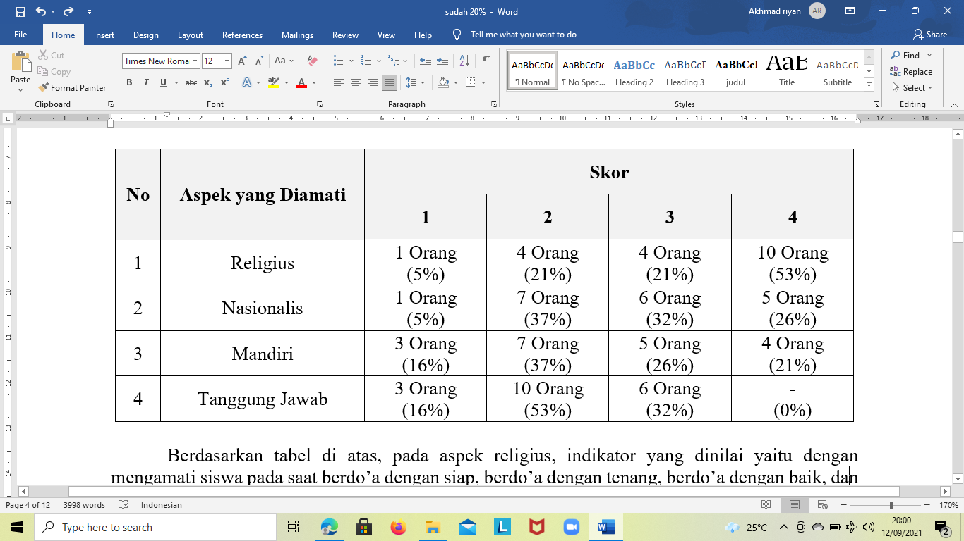
Berdasarkan tabel di atas, pada aspek religius, indikator yang dinilai yaitu dengan mengamati siswa pada saat berdo’a dengan siap, berdo’a dengan tenang, berdo’a dengan baik, dan membiasakan berkata baik dengan kalimat-kalimat yang baik. Siswa memperoleh skor 4 ada 10 orang dengan persentase 53%, skor 3 ada 4 orang dengan persentase 21%, skor 2 ada 4 orang dengan persentase 21%, dan skor 1 ada 1 orang dengan persentase 5%.
Pada aspek nasionalis, indikator yang dinilai yaitu dengan mengamati siswa saat menyanyikan lagu Indonesia Raya sebelum memulai belajar, menyanyikan lagu Indonesia Raya dengan khidmat, menyanyikan lagu daerah seusai belajar, dan menyanyikan lagu daerah dengan adab yang baik. Siswa memperoleh skor 4 ada 5 orang dengan persentase 26%, siswa memperoleh skor 3 ada 6 orang dengan persentase 32%, skor 2 ada 7 orang dengan persentase 37%, skor 1 ada 1 orang dengan persentase 5%.
Pada aspek mandiri, indikator yang dinilai yaitu dengan mengamati siswa saat memiliki keinginan kuat untuk mengandalkan kemampuannya sendiri dalam mengerjakan tugas yang dibagikan sesuai kesepakatan, mengandalkan kemampuannya sendiri dalam melaksanakan tugas sesuai pembagian yang telah disepakati, mampu mengambil keputusan atau memiliki inisiatif untuk mencari sumber belajar lain yang dapat memfasilitasi rasa ingin tahunya akan kebenaran jawaban,dan mencari sumber belajar lain yang memfasilitasi rasa ingin tahunya akan kebenaran jawaban. Siswa memperoleh skor 4 ada 4 orang dengan persentase 21%, siswa memperoleh skor 3 ada 5 orang dengan persentase 26%, skor 2 ada 7 orang dengan persentase 37%, skor 1 ada 3 orang dengan persentase 16%.
Pada aspek tanggung jawab, indikator yang dinilai yaitu dengan mengamati siswa saat mengerjakan tugas kelompok hingga selesai, mengerjakan tugas individu hingga selesai, mengumpulkan tugas tepat waktu, dan merapikan kembali sumber belajar yang digunakan. Siswa memperoleh skor 3 ada 6 orang dengan persentase 32%, skor 2 ada 10 orang dengan persentase 53%, skor 1 ada 3 orang dengan persentase 16%.
Pencapaian hasil belajar ranah afektif di atas jika digambarkan dalam bentuk pencapaian siswa pada setiap aspek akan tampak seperti grafik dibawah ini:
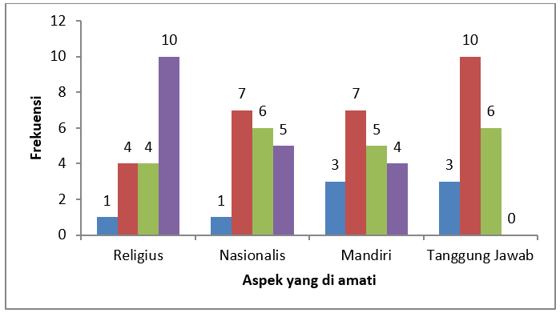
Gambar 1 Grafik Setiap Ranah Afektif Siklus I
Data pada grafik di atas dapat diperoleh skor total dari tiap-tiap aspek, kemudian dibuatlah kriteria dari rentang skor yang diperoleh siswa secara individu. Nilai sikap (afektif) setiap siswa dapat dilihat pada gambar berikut.
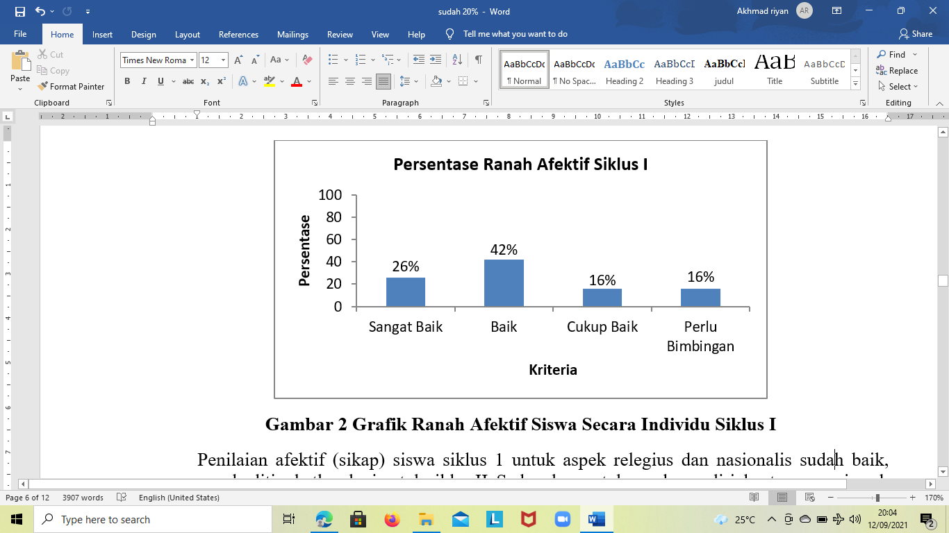
Gambar 2 Grafik Ranah Afektif Siswa Secara
Individu Siklus I
Penilaian afektif (sikap) siswa siklus 1 untuk aspek religius dan nasionalis sudah baik, namun perlu ditingkatkan lagi untuk siklus II. Sedangkan untuk aspek mandiri dan tanggung jawab masih sangat rendah. Jadi untuk siklus II pada aspek mandiri dan tanggung jawab harus lebih difokuskan untuk memperbaiki siklus I. Pendidik harus meningkatkan fasilitas belajar dan memotivasi siswa bisa lebih mandiri dan bertanggung jawab.

Siklus II
Penilaian ranah afektif (sikap) siswa didapat melalui sebuah kegiatan pengamatan atau observasi selama kegiatan pembelajaran berlangsung dengan menggunakan Lembar Observasi Sikap yang telah disusun dan disiapkan oleh guru yang mengajar. Data pada siklus II memiliki cakupan empat aspek yang dapat dipaparkan melalui tabel di bawah ini.

Tabel 2 Aspek Penilaian Sikap (Afektif) Siklus II
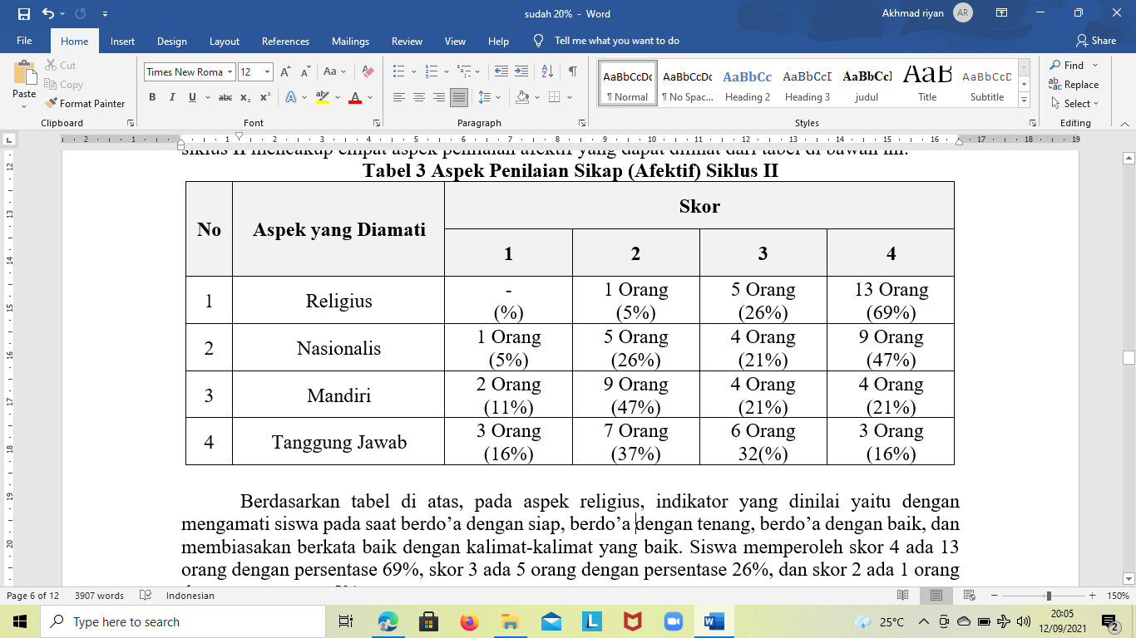
Berdasarkan tabel di atas, pada aspek religius, indikator yang dinilai yaitu dengan mengamati siswa pada saat berdo’a dengan siap, berdo’a dengan tenang, berdo’a dengan baik, dan membiasakan berkata baik dengan kalimat-kalimat yang baik. Siswa memperoleh skor 4 ada 13 orang dengan persentase 69%, skor 3 ada 5 orang dengan persentase 26%, dan skor 2 ada 1 orang dengan persentase 5%.
Pada aspek nasionalis, indikator yang dinilai yaitu dengan mengamati siswa saat menyanyikan lagu Indonesia Raya sebelum memulai belajar, menyanyikan lagu Indonesia Raya dengan khidmat, menyanyikan lagu daerah seusai belajar, dan menyanyikan lagu daerah dengan adab yang baik. Siswa memperoleh skor 4 ada 9 orang dengan persentase 47%, siswa memperoleh skor 3 ada 4 orang dengan persentase 21%, skor 2 ada 5 orang dengan persentase 26%, skor 1 ada 1 orang dengan persentase 5%.
Pada aspek mandiri, indikator yang dinilai yaitu dengan mengamati siswa saat memiliki keinginan kuat untuk mengandalkan kemampuannya sendiri dalam mengerjakan tugas yang dibagikan sesuai kesepakatan, mengandalkan kemampuannya sendiri dalam melaksanakan tugas sesuai pembagian yang telah disepakati, mampu mengambil keputusan atau memiliki inisiatif untuk mencari sumber belajar lain yang dapat memfasilitasi rasa ingin tahunya akan kebenaran jawaban,dan mencari sumber belajar lain yang memfasilitasi rasa ingin tahunya akan kebenaran jawaban. Siswa memperoleh skor 4 ada 4 orang dengan persentase 21%, siswa memperoleh skor 3 ada 4 orang dengan persentase 21%, skor 2 ada 9 orang dengan persentase 47%, skor 1 ada 2 orang dengan persentase 11%.
Pada aspek tanggung jawab, indikator yang dinilai yaitu dengan mengamati siswa saat mengerjakan tugas kelompok hingga selesai, mengerjakan tugas individu hingga selesai, mengumpulkan tugas tepat waktu, dan merapikan kembali sumber belajar yang digunakan. Siswa memperoleh skor 4 ada 3 orang dengan persentase 16%, skor 3 ada 6 orang dengan persentase 32%, skor 2 ada 7 orang dengan persentase 37%, dan skor 1 ada 3 orang dengan persentase 16%.
Pencapaian hasil belajar ranah afektif di atas jika digambarkan dalam bentuk pencapaian siswa pada setiap aspek akan tampak seperti grafik dibawah ini:
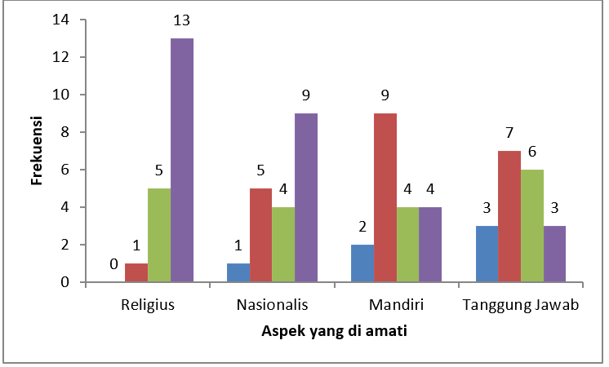

Gambar 3 Grafik Setiap Ranah afektif Siklus 2

Data pada grafik di atas dapat diperoleh skor total dari tiap-tiap aspek, kemudian dibuatlah kriteria dari rentang skor yang diperoleh siswa secara individu. Nilai sikap (afektif) siswa secara individu dapat dilihat pada gambar berikut
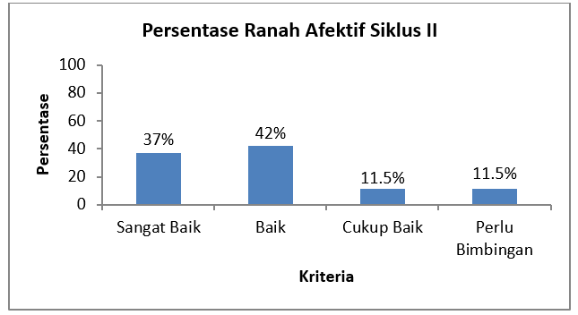
Gambar 4 Grafik Ranah Afektif Siswa Secara
Individu Siklus II
Penilaian afektif (sikap) siswa untuk siklus II pada aspek religius dan nasionalis sudah baik serta sudah mengalami peningkatan dibandingkan siklus I. Untuk aspek mandiri dan tanggung jawab sudah mulai ada peningkatan, Namun perlu diperbaiki lagi. Untuk memperbaiki keadaan tersebut, pendidik perlu meningkatkan motivasi dan fasilitas belajar pada siswa agar lebih mandiri dan bertanggung jawab.

Siklus III
Penilaian ranah afektif (sikap) siswa didapat melalui sebuah kegiatan pengamatan atau observasi selama kegiatan pembelajaran berlangsung dengan menggunakan Lembar Observasi Sikap yang telah disusun dan disiapkan oleh guru yang mengajar. Data pada siklus III memiliki cakupan empat aspek yang dapat dipaparkan melalui tabel di bawah ini.

Tabel 3 Hasil Penilaian Sikap Siklus III
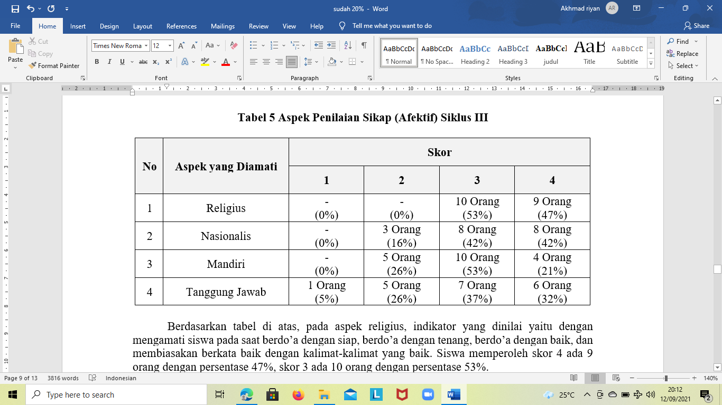
Berdasarkan tabel di atas, pada aspek religius, indikator yang dinilai yaitu dengan mengamati siswa pada saat berdo’a dengan siap, berdo’a dengan tenang, berdo’a dengan baik, dan membiasakan berkata baik dengan kalimat-kalimat yang baik. Siswa memperoleh skor 4 ada 9 orang dengan persentase 47%, skor 3 ada 10 orang dengan persentase 53%.
Pada aspek nasionalis, indikator yang dinilai yaitu dengan mengamati siswa saat menyanyikan lagu Indonesia Raya sebelum memulai belajar, menyanyikan lagu Indonesia Raya dengan khidmat, menyanyikan lagu daerah seusai belajar, dan menyanyikan lagu daerah dengan adab yang baik. Siswa memperoleh skor 4 ada 8 orang dengan persentase 42%, siswa memperoleh skor 3 ada 8 orang dengan persentase 42%, skor 2 ada 5 orang dengan persentase 26%.
Pada aspek mandiri, indikator yang dinilai yaitu dengan mengamati siswa saat memiliki keinginan kuat untuk mengandalkan kemampuannya sendiri dalam mengerjakan tugas yang dibagikan sesuai kesepakatan, mengandalkan kemampuannya sendiri dalam melaksanakan tugas sesuai pembagian yang telah disepakati, mampu mengambil keputusan atau memiliki inisiatif untuk mencari sumber belajar lain yang dapat memfasilitasi rasa ingin tahunya akan kebenaran jawaban,dan mencari sumber belajar lain yang memfasilitasi rasa ingin tahunya akan kebenaran jawaban. Siswa memperoleh skor 4 ada 4 orang dengan persentase 21%, siswa mendapat skor 3 ada 10 orang dengan persentase 53%, skor 2 ada 5 orang dengan persentase 26%.
Pada aspek tanggung jawab, indikator yang dinilai yaitu dengan mengamati siswa saat mengerjakan tugas kelompok hingga selesai, mengerjakan tugas individu hingga selesai, mengumpulkan tugas tepat waktu, dan merapikan kembali sumber belajar yang digunakan. Siswa memperoleh skor 4 ada 6 orang dengan persentase 32%, siswa memperoleh skor 3 ada 7 orang dengan persentase 37%, skor 2 ada 5 orang dengan persentase 26%, skor 1 ada 1 orang dengan persentase 5%.
Pencapaian hasil belajar ranah afektif di atas jika digambarkan dalam bentuk pencapaian siswa pada setiap aspek akan tampak seperti grafik dibawah ini:

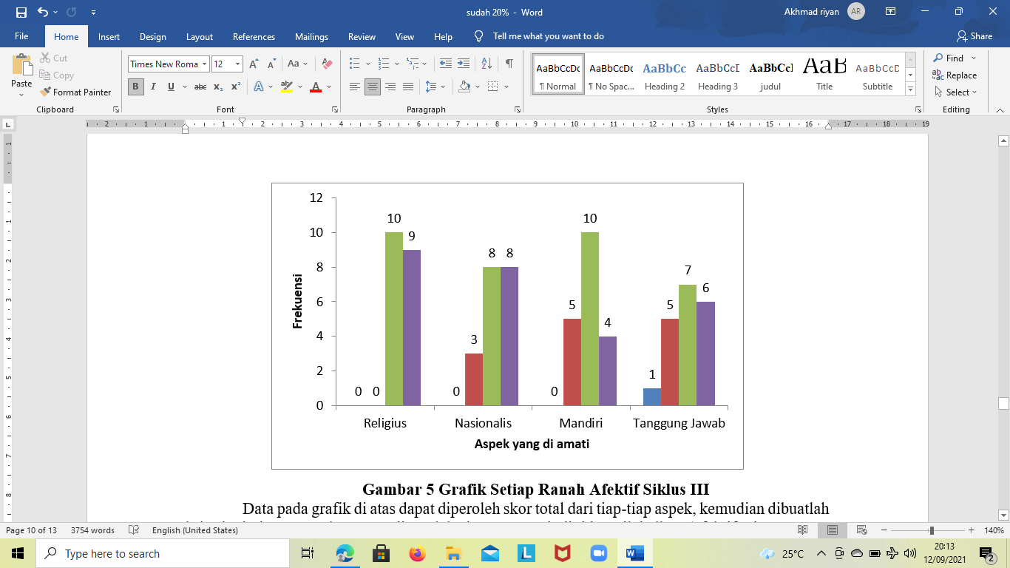
Gambar 5 Grafik Setiap Ranah Afektif Siklus III
Data pada grafik di atas dapat diperoleh skor total dari tiap-tiap aspek, kemudian dibuatlah kriteria dari rentang skor yang diperoleh siswa secara individu. Nilai sikap (afektif) siswa secara individu dapat dilihat pada gambar berikut.
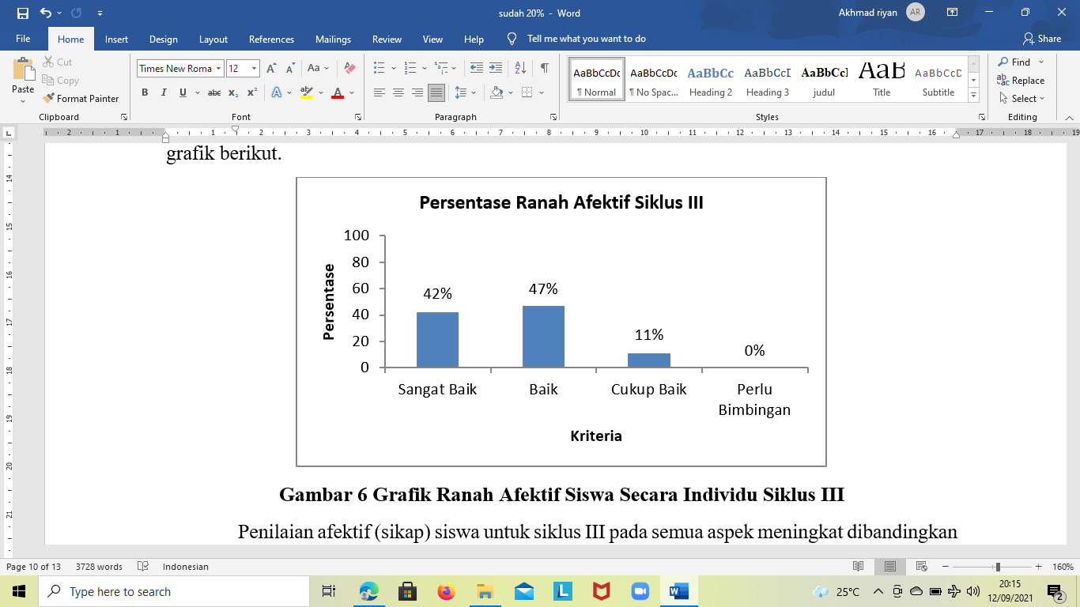
Gambar 6 Grafik Ranah Afektif Siswa Secara Individu
Siklus III
Penilaian afektif (sikap) siswa untuk siklus III pada semua aspek meningkat dibandingkan siklus II dan sudah baik. Untuk itu pendidik perlu mempertahankan strategi yang sudah dilaksanakan agar sikap religius, nasionalis, mandiri dan tanggung jawab kepada siswa tetap dalam keadaan baik bahkan meningkat.
Dari tiga siklus pembelajaran yang dilaksanakan diketahui bahwa model Discovery Learning kombinasi Examples Non Examples dan Teams Games Tournament terbukti dapat meningkatkan hasil belajar pada ranah afektif. Hal ini diketahui dari hasil pengamatan observer pada siklus I, siklus II, dan siklus III yang selalu mengalami peningkatan. Perbandingan hasil belajar ranah afektif siswa untuk masing-masing siklus dapat terlihat pada tabel berikut.
Tabel 4 Hasil Penilaian Sikap pada Setiap Siklus
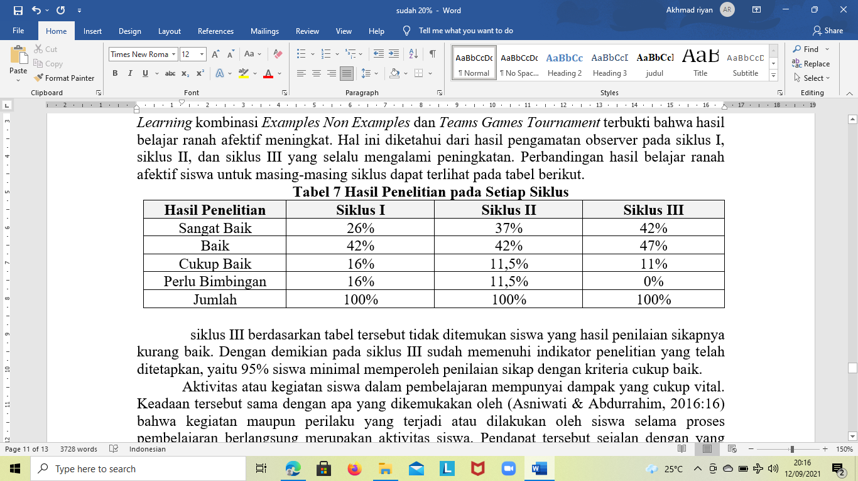
Siklus III berdasarkan tabel tersebut tidak ditemukan siswa yang hasil penilaian sikapnya kurang baik. Dengan demikian pada siklus III sudah memenuhi indikator penelitian yang telah ditetapkan, yaitu 95% siswa minimal memperoleh penilaian sikap dengan kriteria cukup baik.
Aktivitas atau kegiatan siswa dalam pembelajaran mempunyai dampak yang cukup vital. Keadaan tersebut sama dengan apa yang dikemukakan oleh (Asniwati & Abdurrahim, 2016) bahwa kegiatan maupun perilaku yang terjadi atau dilakukan oleh siswa selama proses pembelajaran berlangsung merupakan aktivitas siswa. Pendapat tersebut sejalan dengan yang dikemukakan oleh Sardiman (2014) bahwa di dalam proses belajar mengajar aktivitas siswa sangatlah diperlukan karena agar proses belajar mengajar tidak akan dapat berlangsung dengan baik. Aktivitas siswa dalam proses belajar mengajar merupakan kegiatan yang mencakup keaktifan siswa dalam mengikuti pelajaran, menanyakan hal yang belum jelas mengenai materi, mencatat materi yang disampaikan oleh pendidik, mendengar penjelasan pendidik, berpikir, membaca, dan segala kegiatan yang dilakukan oleh siswa yang dapat menunjang prestasi belajar. Hal senada juga dikemukakan oleh Rusman (2012) bahwa pembelajaran dikatakan berlangsung dengan baik apabila terdapat aktivitas siswa di dalamnya. Proses belajar diharuskan dengan melakukan berbagai aktivitas seperti menggerakkan fisik pada saat belajar serta memaksimalkan seluruh indra siswa untuk dapat digunakan seluruh tubuh maupun pikirannya untuk dapat terlibat selama dirinya belajar.
Penelitian relevan yang dilakukan oleh Setyowati, dkk (2018) menunjukan kreativitas dan hasil belajar dengan penerapan model pembelajaran discovery learning pada siswa kelas 5 SD Negeri Mangunsari 07 sudah mencapai indikator keberhasilan ketuntasan siswa diatas 80%. Dengan hasil tersebut aspek kreativitas dan hasil belajar siswa meningkat.
Penelitian yang dilakukan Yensy (2012) dengan penerapan model pembelajaran kooperatif tipe Example Non Example. Rata-rata nilai tes setiap siklus secara berturut-turut adalah 59; 73 dan 82. Sedangkan hasil ketuntasan belajar siklus I, II dan III secara berurutan adalah 52%; 80% dan 97%. Berdasarkan penelitian tersebut peningkatan hasil belajar siswa kelas VIII SMPN 1 Argamakmur.
Penggunaan model TGT dalam pembelajaran matematika dapat: (1) Meningkatnya aktivitas siswa yang dengan indikator meningkatnya rata-rata persentase aktivitas siswa dari 73% dengan kriteria tinggi pada siklus I menjadi 80% dengan kriteria sangat tinggi. Data tersebut berdasarkan penelitian dilakukan oleh Wilujeng (2013).
Penelitian lainnya yang dilakukan Nurun Najmi et al (2021), model pembelajaran kooperatif tipe TGT membuat siswa lebih semangat dalam belajar karena dalam model ini terdapat permainan atau turnamen dalam proses pembelajarannya sehingga tidak membuat siswa bosan, mengantuk dan sebagainya. Analisis data dari pembahasan yang telah dilakukan, model pembelajaran kooperatif tipe Teams Games Tournament (TGT) berpengaruh terhadap prestasi belajar siswa. Hal ini ditunjukkan dari hasil pengujian hipotesis menggunakan uji-t yaitu nilai thitung = 9,956 lebih besar dari t tabel = 2,019 dengan taraf signifikan 0,05 sehingga hipotesis nol (H0) ditolak dan hipotesis alternatif (Ha) diterima.

KESIMPULAN DAN SARAN
Penelitian ini menyimpulkan bahwa penerapan model pembelajaran kooperatif Discovery Learning kombinasi Examples Non Examples dan Teams Games Tournament dapat meningkatkan hasil belajar ranah afektif, khususnya pada aspek sikap religius, nasionalis, mandiri, dan tanggung jawab. Hal ini terlihat dengan adanya peningkatan hasil penilaian yang dicapai pada setiap siklus. Pada siklus I hasil penilaian ranah afektif adalah : 26% sangat baik, 42% baik, 16% cukup baik dan 16% perlu bimbingan. Pada siklus II, 37% sangat baik, 42% baik, 11,5% cukup baik dan 11,5% perlu bimbingan. Pada siklus III, 42% sangat baik, 47% baik, 11% cukup baik serta terdapat siswa yang mendapat sikap yang perlu bimbingan. Dengan demikian, pada siklus III telah mencapai indikator penelitian yaitu 95% siswa memiliki kriteria penilaian cukup baik.
Berdasarkan hasil penelitian ini, disarankan agar guru sekolah dasar menerapkan model pembelajaran yang bervariasi dan diantaranya adalah dengan menerapkan model pembelajaran kooperatif Discovery Learning kombinasi Examples Non Examples dan Teams Games Tournament

DAFTAR PUSTAKA
Amar, N., Najib, A., & Febryanti, F. (2019). Efektivitas Metode Pembelajaran Examples Non Examples terhadap Hasil Belajar Matematika. In Journal Peqguruang: Conference Series (Vol. 1, No. 2, pp. 168-173).
Asniwati, & Abdurrahim. (2016). Meningkatkan Hasil Belajar Peserta didik Materi Sifat-Sifat Kesebangunan dan Simetri Melalui Kombinasi Team Assisted Individualization dengan Teams Games Tournament dan Demonstration di Kelas V Sekolah Dasar Negeri Kuin Cerucuk 4 Banjarmasin. Jurnal Paradigma 11 (1), 16.
Burke, J. (2020). Primary School leaders’ concerns about reopening schools after the COVID-19 closure. Maynooth University, Maynooth Burke, J & Dempsey, M (2020). COVID-19 practice in primary schools in Ireland. Maynooth University, Dublin. http://mural.maynoothuniversity.ie/12796/
Chapman, J.W. (1988). Learning Disabled Children's Self-Concept. Review of Educational Research, 58(3), 347-371
Darmiyati & Fahrisa, N. (2020). Implementasi Model Student Facilitator And Explaining Kombinasi Snowbal Trowing dan Teams Games Tournament Materi Jaring-jaring Kubus dan Balok Pada Siswa Kelas V SDN Sungai Jingah 7 Banjarmasin. Prosiding Seminar Nasional PS2DMP ULM, Vol. 5 No. 1.
Devitt, A., Bray, A., Banks, J., & Ni Chorcora, E. (2020). Teaching and learning during school closures: Lessons Learned. Irish second-level teacher perspective. Trinity, Dublin. https://www.tcd.ie/Education/research/covid19/teaching-and-learning-resources/
Gomes, M., Hirata, G., & Oliveira, J. (2020). Student composition in the PISA assessments: Evidence from Brazil. International Journal of Educational Development, 79
Hall, T., Connolly, C., O'Gradaigh, S., Burden, K., Kearney, M., Schuck, S.,... Kosmas, P. (2020). Education in precarious times: a comparative study across six countries to identify design priorities for mobile learning in a pandemic. International Learning Sciences. Advance online publication. http://dx.doi.org/10.1108/ILS-04- 2020-0089.
Hartono, R. (2013). Ragam Model Mengajar yang Mudah Diterima Murid. Yogyakarta: DIVA Press.
Haeruman, L. D., Rahayu, W., & Ambarwati, L. (2017). Pengaruh model discovery learning terhadap peningkatan kemampuan berpikir kritis matematis dan self-confidence ditinjau dari kemampuan awal matematis siswa SMA di Bogor Timur. JPPM (Jurnal Penelitian Dan Pembelajaran Matematika), 10(2).
Maghfiroh, N. W. (2018). Pengaruh Penerapan Media Edmodo Terhadap Hasil Belajar Pendidikan Agama Islam di SMK Anwarul Maliki Sukorejo Pasuruan. Al Ghazwah, 2(2), 207–226.
Mullis, I.V.S., et al. 2012. TIMSS 2011 International Results in Mathematics. Boston: Lynch School of Education.
Organization for Economic Cooperation and Development (OECD). 2013. PISA 2012 Results in Focus. Tersedia di www.oecd.org/pisa
Rusman. (2012). Model-Model Pembelajaran Mengembangkan Profesionalisme Guru. Jakarta: RajaGrafindo Persada.
Sardiman. (2014). Interaksi dan Motivasi Belajar Mengajar. Jakarta: PT RajaGrafindo Persada.
Setyowati, E., Kristin, F., & Anugraheni, I. (2018). Penggunaan model pembelajaran discovery learning untuk meningkatkan kreativitas dan hasil belajar siswa kelas 5 SD negeri mangunsari 07. Justek: Jurnal Sains dan Teknologi, 1(1), 76-81.
Schwab, Klaus. 2016. The Fourth Industrial Revolution. Switzerland: World Economic Forum
Shoimin, A. (2014). 68 Model Pembelajaran Inovatif dalam Kurikulum 2013. Yogyakarta: Ar Ruzz Media.
Wilujeng, S. (2013). Peningkatan aktivitas dan hasil belajar siswa melalui model teams games tournament (TGT). Journal of Elementary Education, 2(1).
Yensy, Nurul Astuty (2012) Penerapan Model Pembelajaran Kooperatif Tipe Examples Dengan Non Examples Dengan Menggunakan Alat Peraga Untuk Meningkatkan Hasil Belajar Siswa di Kelas VIII SMPN 1 Argamakmur. Exacta, 10 (1). Pp. 21-35
Zakaria, E., Chin, L. C., & Daud, M. Y. (2010). The effects of cooperative learning on students’ mathematics achievement and attitude towards mathematics. Journal of social sciences, 6(2), 272-275.

